 | UNIVERSIDAD  NACIONAL  DE LOJA | CIEYT-UNL
Facultad de la Energía, las Industrias y de los Recursos Naturales No Renovables
____________________________________________________________________________
CARRERA DE INGENIERÍA EN ELECTRÓNICA Y TELECOMUNICACIONES

INFORME DE PRÁCTICAS PREPROFESIONALES O PASANTÍAS

AUTOR:
Nombre1-Nombre2, Apellido1-Apellido2
Módulo o ciclo académico:
paralelo
CORREO ELECTRONICO:
[nombreusuario][@]unl.edu.ec
DOCENTE ACADÉMICO:
Ing. Marianela Carrión González, Mgs.
NOMBRE DE LA EMPRESA:
Nombre completo
TUTOR TÉCNICO:
Nombre1-Nombre2, Apellido1-Apellido2
PERIODO ACADEMICO:
[Septiembre 2015 – Febrero 2016]

Tabla de contenido

1. PRESENTACIÓN 3
2. OBJETIVOS 3
3. METODOLOGÍA 4
4. RESULTADOS 4
5. CONCLUSIONES 6
6. RECOMENDACIONES 6
7. BIBLIOGRAFÍA 6
8. SOFTWARE UTILIZADO 7
9. ANEXOS 8

PRESENTACIÓN

Describir a la empresa/institución/dependencia, e Indicar el estado actual del conocimiento de la práctica pre profesional o pasantía; planteamiento del problema y la importancia de la misma en su formación profesional.

OBJETIVOS

- Los objetivos deben tener relación con los determinados en la orientación de la práctica pre profesional
Ejemplo:
- Adquirir las aptitudes y habilidades para que el estudiante se desarrolle en el campo laboral.
- Vincular el conocimiento teórico-práctico en el campo laboral, teniendo como base la formación académica que se imparte en la Universidad.
- Contribuir con tareas de acuerdo al perfil profesional de la carrera de Electrónica y Telecomunicaciones.
- Adquirir nuevos conocimientos basados en el campo laboral donde se desarrollaron las prácticas.
- Conocer de manera práctica herramientas de trabajo utilizadas en el campo laboral.
- Poder solucionar problemas prácticos en el ámbito laboral, dentro del perfil profesional.

METODOLOGÍA

Describir las actividades realizadas en correspondencia con los objetivos planteados en la “orientación de la práctica pre profesional o pasantía”.

RESULTADOS

Se debe presentar de manera resumida por medio de texto, cuadros o figuras (diagrama, gráfico, mapa o foto) el trabajo realizado en la empresa/institución/dependencia, destacar lo más importante como aporte a la formación profesional y considerando lo siguiente por cada actividad:

- Perfil profesional (describir de acuerdo a las actividades)
- Actividades de acuerdo al perfil. (Resumen de tareas relevantes realizadas en coherencia con el perfil de egreso)
- Contribución (alta, media, baja)
- Asignaturas relacionadas

Ejemplo:
SEMANA | ACTIVIDAD
2-6/Noviembre/2015 | Dimensionamiento de un sistema (Solar, Eólico, Hibrido).  Dimensionamiento de un colector (Solar).  Visitas Técnicas e implementación de sistemas.
9-13/Noviembre/2015 | Dimensionamiento de un sistema (Solar, Eólico, Hibrido).  Dimensionamiento de un colector (Solar).  Visitas Técnicas e implementación de sistemas.
16-20/Noviembre/2015 | Dimensionamiento de un sistema (Solar, Eólico, Hibrido).  Dimensionamiento de un colector (Solar).  Visitas Técnicas e implementación de sistemas.
Tabla 1. Lista de actividades clasificadas semanalmente.

ACTIVIDADES:
Dentro de las actividades de apoyo realizadas durante el desarrollo de las prácticas pre profesionales, de manera general se pueden citar las siguientes:
Ejemplo:
- Diseño de redes eléctricas
- Diseño y construcción de cableado estructurado
- Mantenimiento y reparación de equipos
- Instalación y manteniendo de CCTV

Figuras de ejemplo:
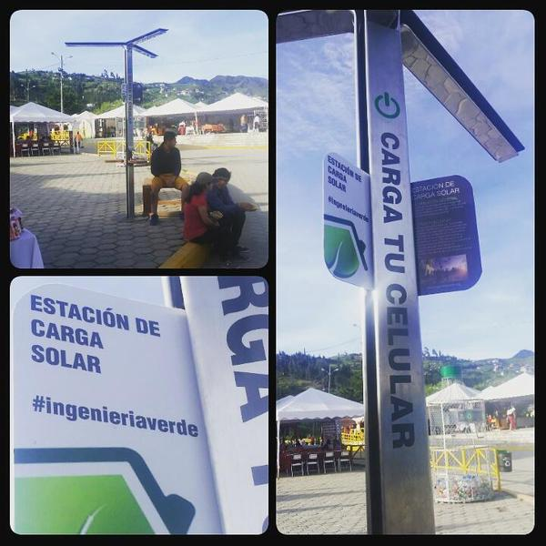
Fig. 1. Diseño e Implementación de un sistema de carga solar.

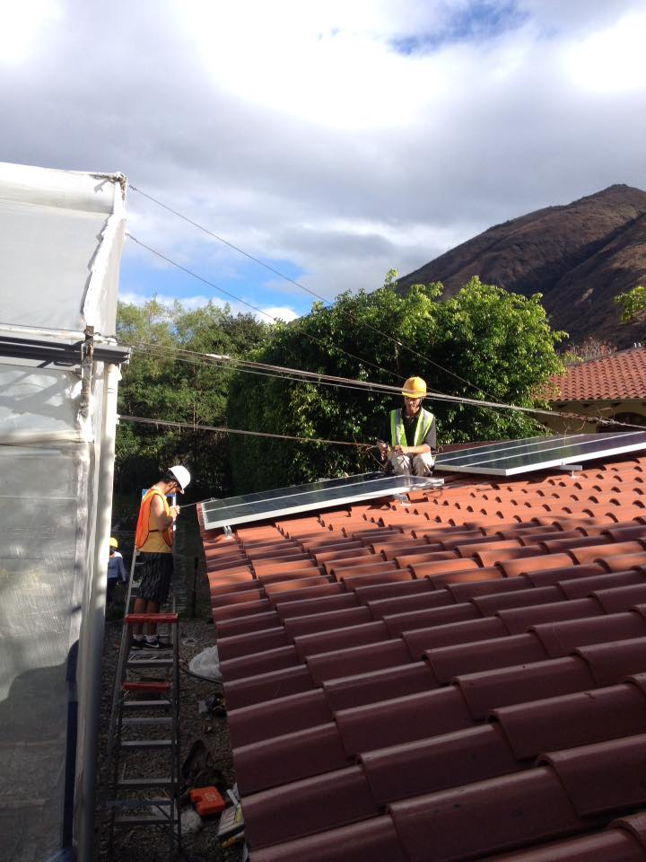
Fig. 2 Implementación de un sistema solar.

CONCLUSIONES

- Se expresará en todo momento el cumplimiento de los objetivos, así como las soluciones de carácter técnico relevantes.

RECOMENDACIONES

- Describir claramente las sugerencias para poder retroalimentar con futuras prácticas pre profesionales en cada experiencia realizada (recomendación para cada conclusión)

BIBLIOGRAFÍA

Se exigirá la cita de las fuentes bibliográficas de acuerdo normas ISO 690 o IEEE, las mismas que serán preferentemente actualizadas

SOFTWARE UTILIZADO

Señalar su aplicación en la práctica pre profesional o pasantía.

ANEXOS

No llevan número de páginas
ANEXO 1: Oficio del Director de la Carrera, solicitando la autorización para hacer la práctica pre profesional.
ANEXO 2: Oficio de aceptación de la empresa o institución para el desarrollo de la práctica pre profesional.
ANEXO 3: Datos informativos de la empresa/institución/dependencia donde se ejecutó las prácticas pre-profesionales.
ANEXO 4: Orientación de la práctica profesional
ANEXO 5: Carta de Compromiso para el desarrollo de prácticas pre profesionales o pasantías
ANEXO 6: Informe/Certificado de la práctica pre profesional del representante de la organización
ANEXO 7: Evaluación y acreditación de la practicas pre profesional por parte del docente

